**INDICAÇÃO Nº___________**

**EXMO. SR. PRESIDENTE DA CÂMARA MUNICIPAL DE SUMARÉ**

Trago, nos termos do Art. 203 do Regimento Interno, a presente INDICAÇÃO solicitando ao Senhor Prefeito Municipal Luiz Alfredo Castro Ruzza Dalben, por meio da Secretaria Competente, que realize a notificação à BRK Ambiental para que a concessionária realize o **Tapa Buraco na Rua Cesar Augusto Luis**, nas proximidades do número 85, no Jardim São Luiz, região do Matão.

Após realização de serviço na rede de água e esgoto da rua, a concessionária não realizou o devido Tapa Buraco conforme contratado, gerando grandes transtornos aos moradores locais e a todos aqueles que transitam pela via.

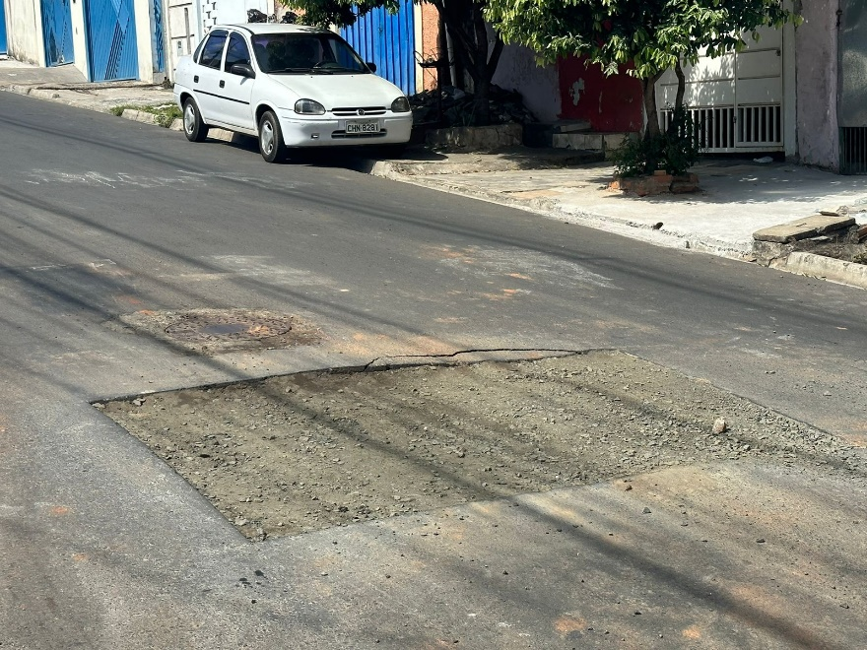

Sala das Sessões, 08 de maio de 2023.

**Hélio Silva**

**Vereador (Cidadania)**